*Zadruga*

Korisničko uputstvo – Android

Verzija 1.0

Istorija revizija

|  |  |  |  |
| --- | --- | --- | --- |
| **Datum** | **Verzija** | **Opis** | **Autori** |
| 25.06.2021. | 1.0 | Inicijalna verzija | Parovi |
|  |  |  |  |
|  |  |  |  |
|  |  |  |  |

Sadržaj

1 Uvod 4

2 Početni ekran aplikacije 4

3 Promena jezika 5

4 Prijavljivanje 6

5 Kreiranje novog naloga 8

6 Navigacioni meni na dnu ekrana – Student 8

7 Navigacioni meni na dnu ekrana – Poslodavac 16

8 Ocenjivanje korisnika 23

9 Oglasi 24

9.1 Pregled oglasa za posao – student 24

9.1.1 Pregled osnovnih informacija o oglasu 24

9.1.2 Dostupne akcije 24

9.1.3 Komentari 25

9.2 Pregled oglasa za posao – poslodavac 26

9.2.1 Pregled osnovnih informacija o oglasu 26

9.2.2 Dostupne akcije 26

9.3 Odabir kandidata za posao – poslodavac 27

10 Ćaskanja 28

10.1 Opis 28

10.2 Pregled svih ćaskanja 28

10.3 Konkretno ćaskanje 29

10.4 Informacije o ćaskanju 30

11 Izmena osnovnih informacija na profilu 31

12 Administator 32

Korisničko uputstvo za Android aplikaciju Zadruga



Logo aplikacije Zadruga

# Uvod

Aplikacija Zadruga je Android aplikacija koja pomaže studentima da lakše pronađu željene poslove, objavljene od strane poslodavaca. Sa stanovišta poslodavaca, oni će imati mogućnost postavljanja oglasa, pregled prijavljenih kandidata za određeni posao, ocenjivanja studenata na osnovu odrađenog posla.

Naša aplikacija pružaće mogućnost efikasnog odabira posla (za studenta) i odabir najadekvatnijeg kandidata za taj posao (za poslodavca).

Aplikacija je jako jednostavna za korišćenje čak i za korisnike koji nisu toliko upoznati sa novim tehnologijama.

# Početni ekran aplikacije

Početni ekran je prikazan na slici 1:

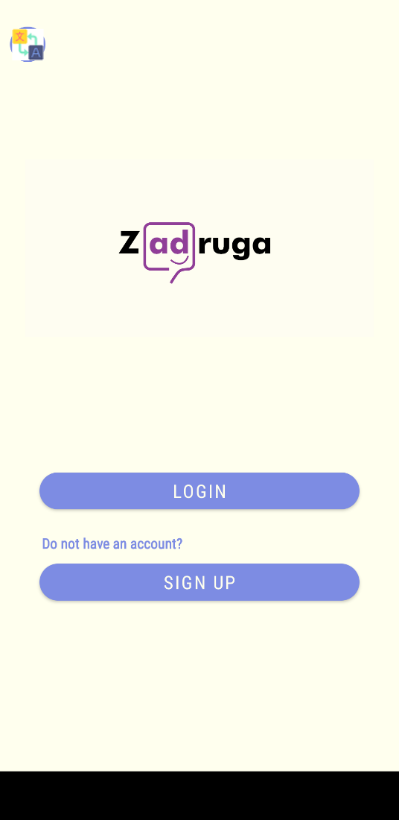

Slika 1 – Izgled početnog ekrana

Na početnom ekranu nalaze se tri dugmeta. Jedno je za odabir jezika, dok su druga dva za prijavljivanje korisnika na aplikaciju, odnosno registrovanje u slučaju korisnika koji prethodno nema nalog.

# Promena jezika

Aplikacija Zadruga podržava dva jezika: srpski i engleski. Na početnom ekranu aplikacije korisnik ima mogućnost odabira jezika.

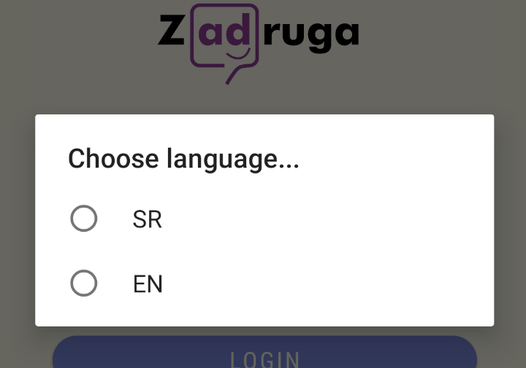

Slika 2 - Dijalog za odabir jezika

# Prijavljivanje

Ukoliko korisnik već poseduje nalog, sa početnog ekrana klikom na dugme LOGIN otvara se ekran za prijavu, gde korisnik mora da unese svoje korisničko ime i lozinku. Na ovom ekranu takođe postoji i opcija promene lozinke. Ukoliko korisnik nema nalog, automatski će biti prebačen na početni ekran.

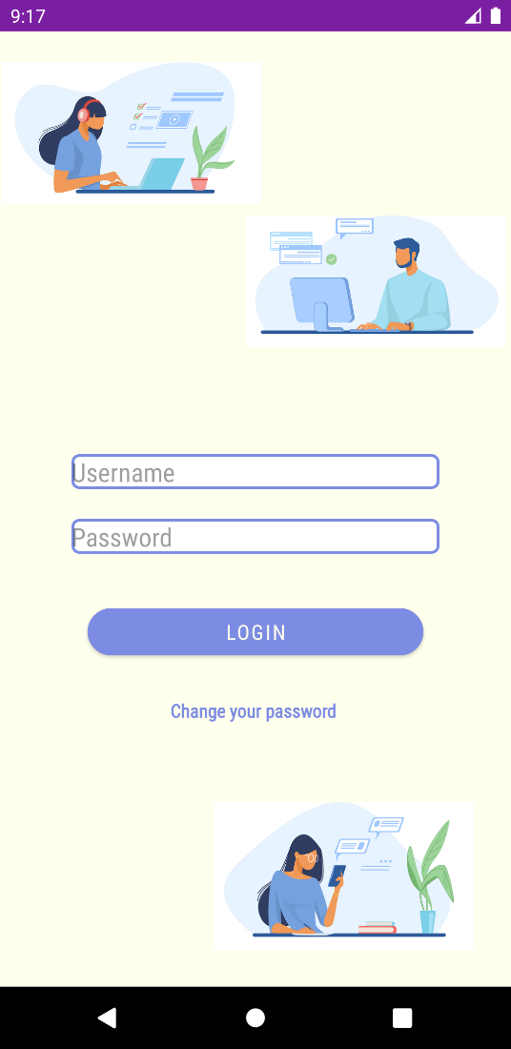

Slika 3 – Ekran za prijavu korisnika

# Kreiranje novog naloga

Na ekranu za kreiranje naloga pored polja za unos podataka o korisniku, postoji i opcija za odlazak na ekran za prijavljivanje.

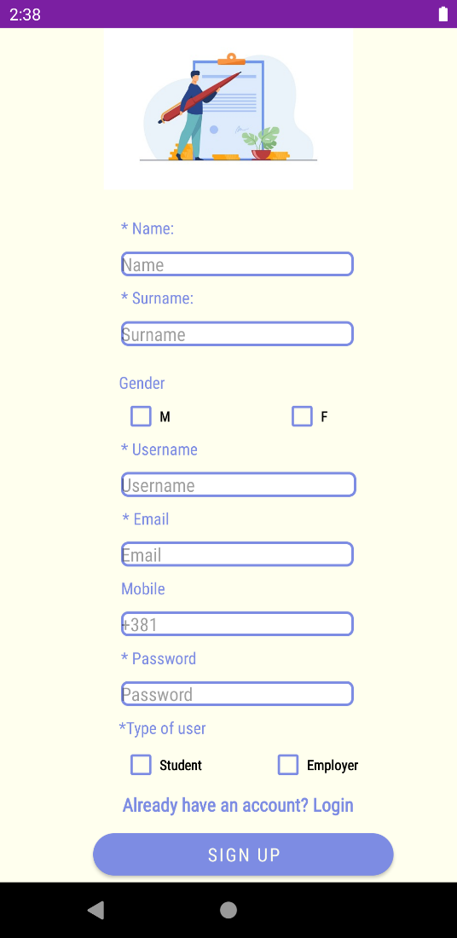

Slika 4 – Ekran za kreiranje naloga novom korisniku

Svako od polja koje je označeno zvezdicom je obavezno i mora da se ispuni prilikom registracije, ukoliko neko od tih polja ostane prazno korisnik dobija obaveštenje o tome.

# Navigacioni meni na dnu ekrana – Student

Kada se korisnik prijavi na aplikaciju kao Student prikazuje se ekran sa listom aktuelnih oglasa i na dnu ekrana je meni. Ponuđene stavke u meniju su:

* Feed (oglasi) - ovaj ekran se prikazuje odmah nakon prijave/registracije korisnika
* Notifications (obaveštenja)
* Job History
* For You
* Profile

Svaka od navedenih stavki u meniju ima ekran u aplikaciji koji će biti prikazan u nastavku.

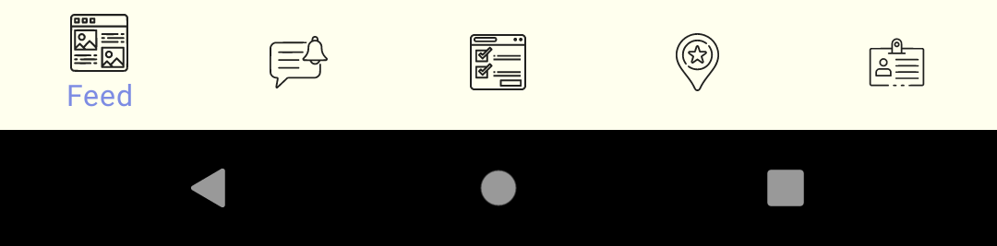

Slika 5 – Prikaz menija za korisnika tipa Student

**6.1 Feed (oglasi)**

Ovo je inicijalni ekran u aplikaciji nakon prijave/registracije korisnika tipa Student. Do ovog ekrana se može doći i odabirom prve opcije (stavka Feed (Oglasi)) u meniju na dnu ekrana.

Na ovom ekranu nalazi se lista trenutno aktuelnih oglasa. Oglasi su inicijalno u listi sortirani po datumu objavljivanja. Korisnik ima mogućnost da oglase sortira po lokaciji, tako što kriterijum po kojem sortira bira iz padajuće liste Location. Pruža se mogućnost korisniku da filtrira date oglase po novčanoj naknadi, tako što u poljima za unos novčane naknade definiše opseg vrednosti naknade po kojoj će se vršiti filtriranje. Postoji i opcija filtriranja oglasa po lokaciji.

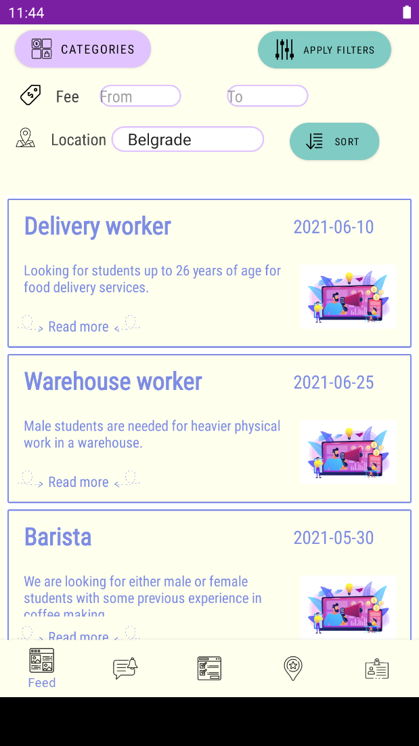

Slika 6 – Prikaz ekrana sa oglasima

Takođe, korisnik može da filtrira oglase na osnovu kategorija poslova. Klikom na dugme Categories korisnik na ekranu dobija listu čipova koje može da selektuje i time doda kategoriju u listu kategorija na osnovu koje želi da se izvrši filtriranje. Ukoliko želi da ukoni neku od kategorija potrebno je da ponovo klikne na prethodno označenu kategoriju. Za sve vreme biranja kategorija od strane korisnika dugme Apply filters nije dostupno. Kada korisnik završi sa odabirom željenih kategorija potrebno je da klikne na dugme OK, kako bi dugme Apply filters ponovo postalo vidjivo. Pritiskom na dugme OK nestaje i lista čipova kojima se vrši odabir željenih kategorija.

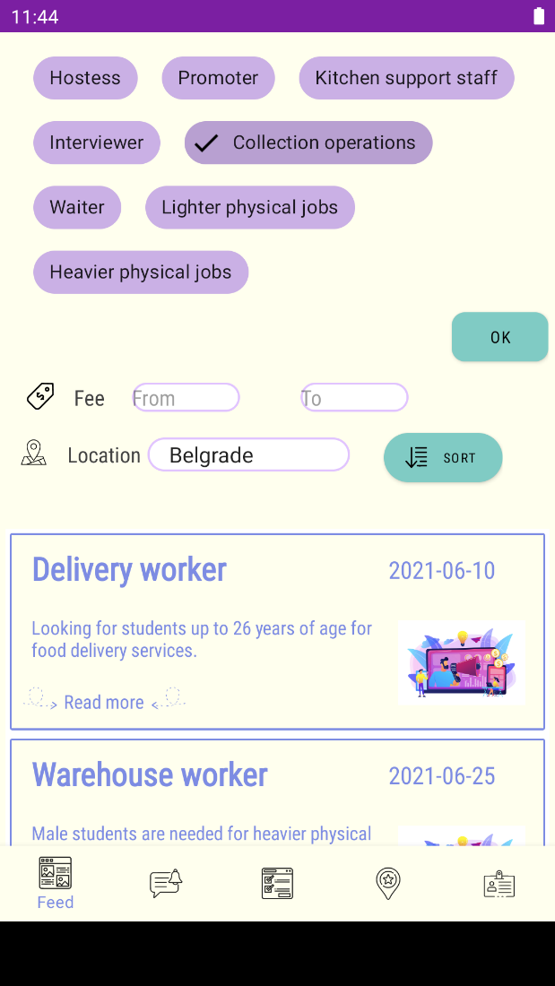 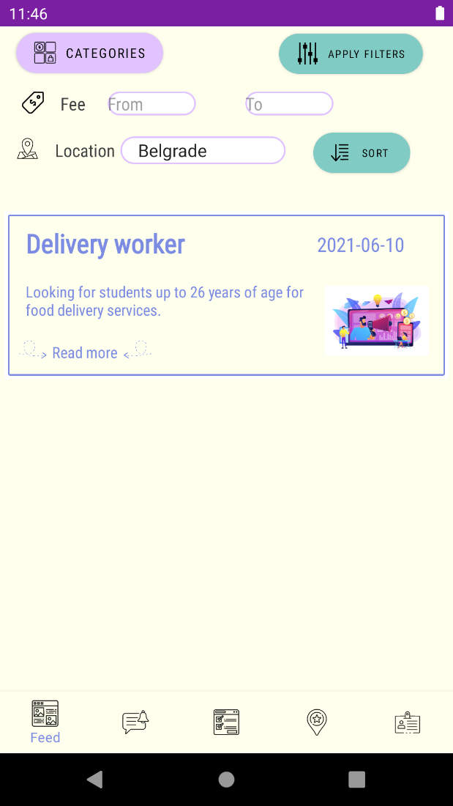

Slike 7 i 8 – Prikaz dijaloga odabira kategorija i prikaz ekrana sa oglasima nakon filtera po odabranim kategorijama

Klikom na neki od oglasa u listi, korisnik biva prebačen na ekran tog oglasa, gde se nalaze sve detaljne informacije o oglasu. U daljem tekstu biće i opis ekrana za prikaz pojedinačnog oglasa u odeljku *Prikaz oglasa*.

**6.2 Notifications (obaveštenja)**

Do ovog ekrana se dolazi odabirom druge stavke (stavka Notifications (obaveštenja)) u meniju na dnu ekrana.

Na ovom ekrnanu prikazuju se sva obaveštenja koja je korisnik dobio. Postoje 4 tipa obaveštenja koje korisnik tipa Student može da dobije:

* Radnik (student) je prihvaćen za posao za koji je aplicirao putem oglasa
* Radnik (student) nije prihvaćen za posao za koji je aplicirao putem oglasa
* Obaveštenja vezana za komentare - neki korisnik je ostavio komentar na profilu drugog korisnika prilikom ocenjivanja
* Obaveštenje o ocenjivanju - jedan korisnik je ocenio drugog korisnika

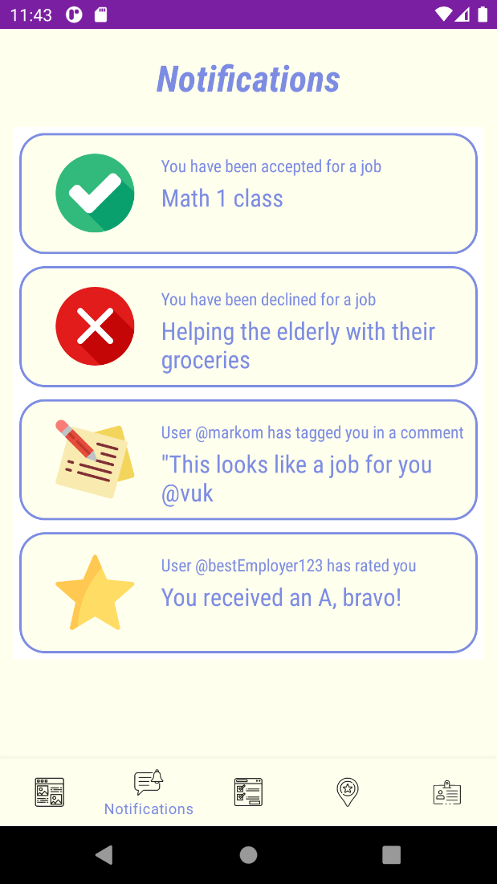

Slika 9 – Prikaz notifikacija korisnika tipa Student

**6.3 Job History (Moj poslovi)**

Do ovog ekrana se dolazi odabirom treće stavke (stavka Job History (Moj poslovi)) u meniju na dnu ekrana. Ekran sadrži informacije o svim poslovima koje je student (radnik) prethodno obavio. Kartica koja daje informacije o jednom poslu sadrži naziv oglasa na koji je student ranije aplicirao, datum postavljanja istog, kao i ocenu koju je radnik dobio od strane poslodavca nakon završenog posla.

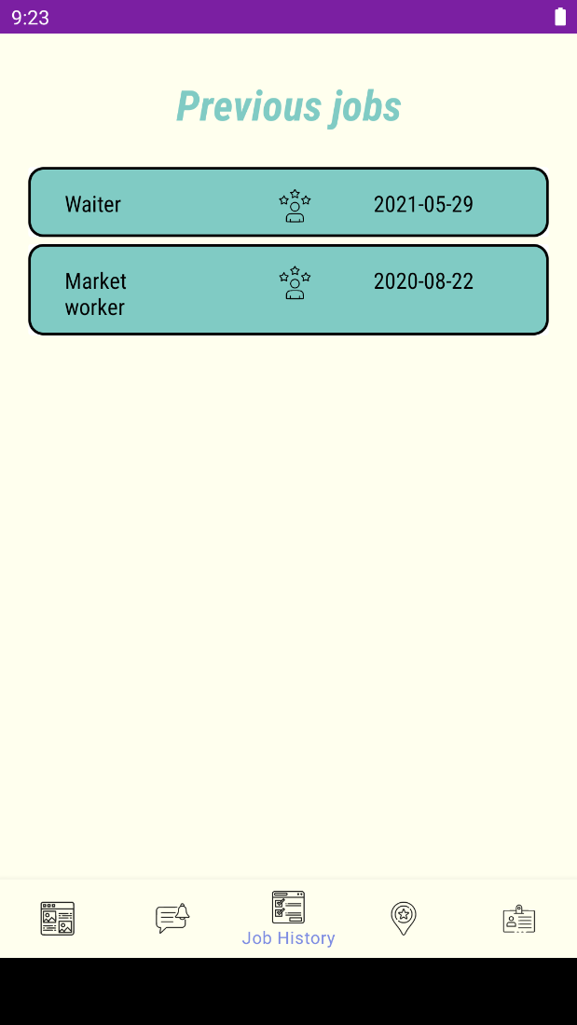

Slika 10 – Prikaz ekrana poslova koje je student obavio

**6.4 For You (Za Vas)**

Do ovog ekrana se dolazi odabirom četvrte stavke (stavka For You (Za Vas)) u meniju na dnu ekrana. Ovaj ekran prikazuje oglase za posao koji su preporučeni studentu (radniku) na osnovu poslova za koje je ranije bio aplicirao. Klikom na neki od oglasa u listi, korisnik se prabacuje na ekran koji prikazuje taj oglas.

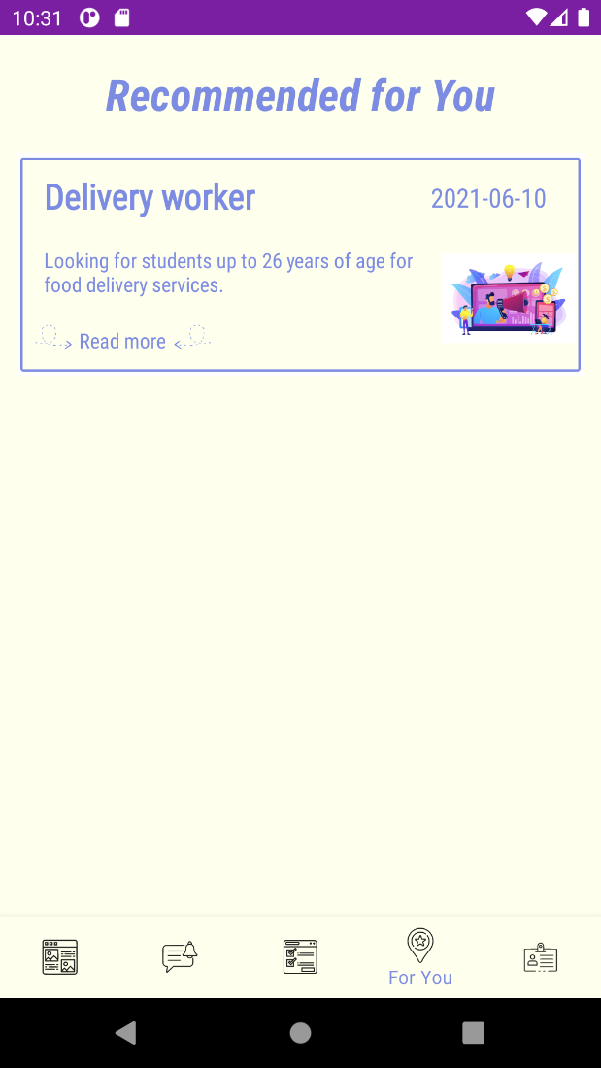

Slika 11 – Prikaz ekrana za preporučene oglase

**6.5 Profile (profil)**

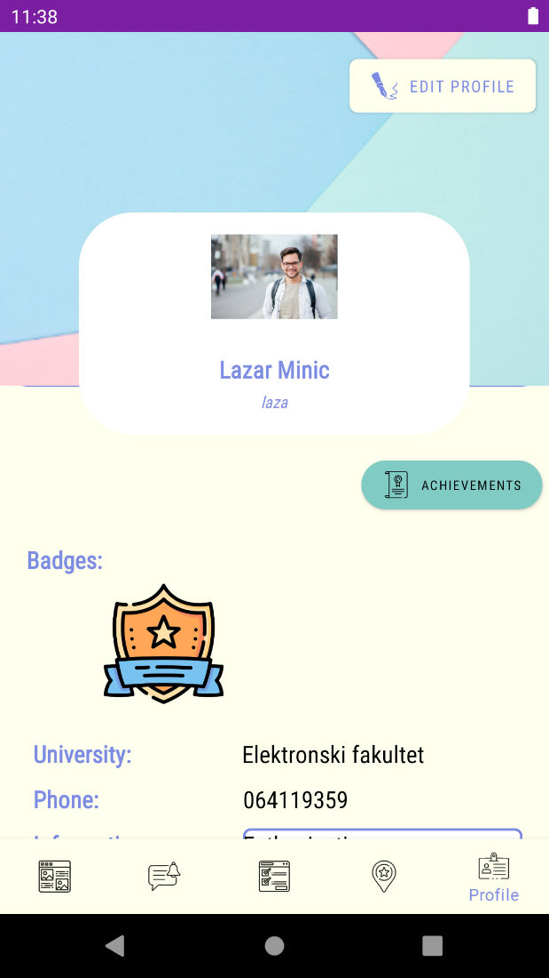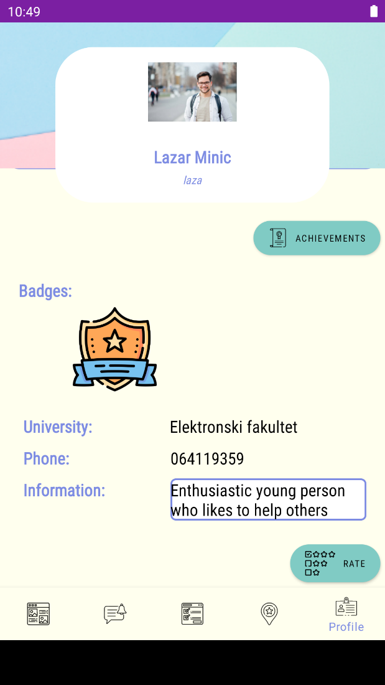

Slike 12 i 13 – Prikaz ekrana profila Studenta

Do ovog ekrana se dolazi odabirom pete stavke (stavka Profile (Profil)) u meniju na dnu ekrana. Na profilu korisnika stoji njegovo puno ime, korisničko ime, profilna slika (ukoliko je poseduje), fakultet, broj telefona i kratka biografija.

Dugme Achievements vodi na ekran gde je prikazana lista svih ocena koje je korisnik dobio radeći poslove. Pored ocena nalazi se i komentar koji je ostavljen uz ocenu.

Dugme Rate vodi na ekran za ocenjivanje korisnika, čiji će se opis kasnije detaljno dati u dokumentu u delu *Ocenjivanje*. Dugme za ocenjivanje korisnika biće dostupno jedino poslodavcu sa kojim je sarađivao student (radnik) i to samo jednom. Dakle svaki poslodavac samo jednom može da oceni studenta (radnika).

Na ekranu se nalazi i dugme Edit profile kojim se otvara ekran gde korisnik može da menja informacije relevante za njegov profil u aplikaciji. Opis ovog ekrana, kao i izgled, biće dat nešto kasnije u dokumentu u delu *Uređivanje profila korisnika*.

Postoji i deo gde se prikazuju slike svih bedževa koje je student (radnik) osvojio. Pritiskom na sliku bedža korisnik otvara dijalog koji sadrži opis datog bedža.

# Navigacioni meni na dnu ekrana – Poslodavac

**7.1 Feed (oglasi)**

Ovo je inicijalni ekran u aplikaciji nakon prijave/registracije korisnika tipa Poslodavac. Do ovog ekrana se može doći i odabirom prve opcije (stavka Feed (Oglasi)) u meniju na dnu ekrana.

Na ovom ekranu nalazi se lista trenutno aktuelnih oglasa. Oglasi su inicijalno u listi sortirani po datumu objavljivanja. Korisnik ima mogućnost da oglase sortira po lokaciji, tako što kriterijum po kojem sortira bira iz padajuće liste Location. Pruža se mogućnost korisniku da filtrira date oglase po novčanoj naknadi, tako što u poljima za unos novčane naknade definiše opseg vrednosti naknade po kojoj će se vršiti filtriranje. Postoji i opcija filtriranja oglasa po lokaciji.

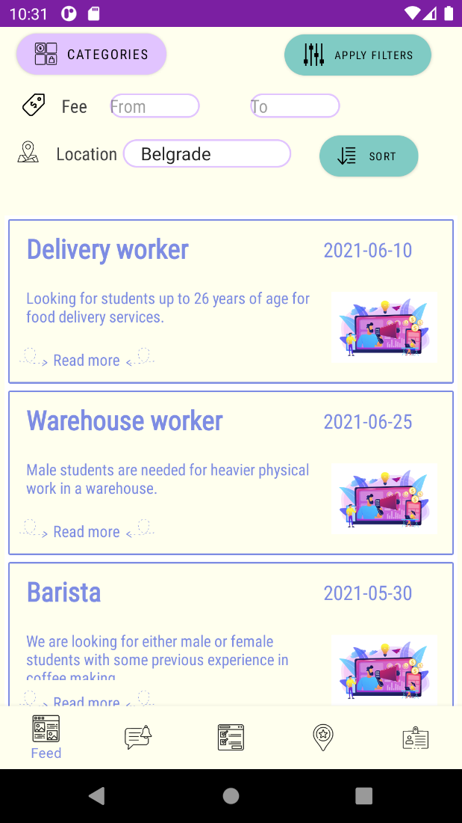

Slika 14 – Prikaz ekrana sa oglasima

Takođe, korisnik može da filtrira oglase na osnovu kategorija poslova. Klikom na dugme Categories korisnik na ekranu dobija listu čipova koje može da selektuje i time doda kategoriju u listu kategorija na osnovu koje želi da se izvrši filtriranje. Ukoliko želi da ukoni neku od kategorija potrebno je da ponovo klikne na prethodno označenu kategoriju. Za sve vreme biranja kategorija od strane korisnika dugme Apply filters nije dostupno. Kada korisnik završi sa odabirom željenih kategorija potrebno je da klikne na dugme OK, kako bi dugme Apply filters ponovo postalo vidjivo. Pritiskom na dugme OK nestaje i lista čipova kojima se vrši odabir željenih kategorija.

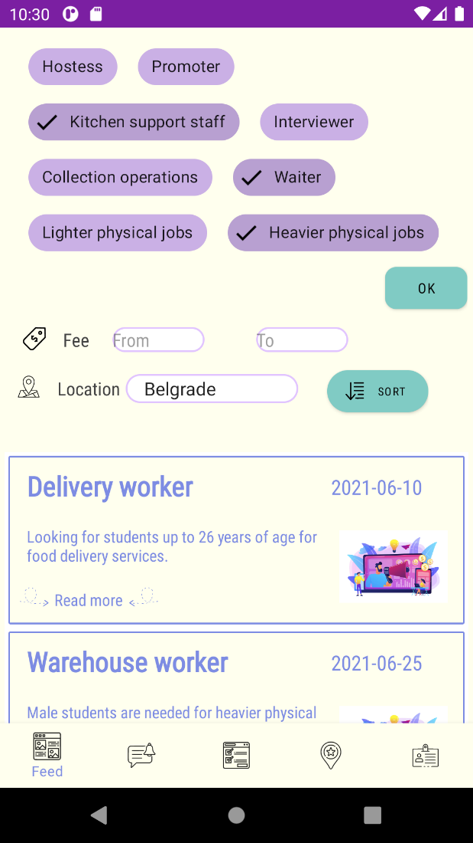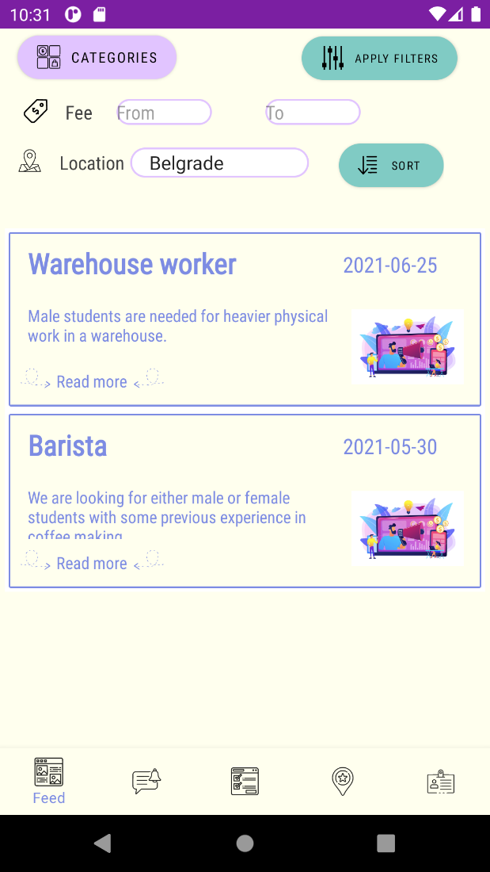

Slike 15 i 16 – Odabir kategorija i prikaz ekrana nakon filtera oglasa po kategorijama

Klikom na neki od oglasa u listi, korisnik biva prebačen na ekran tog oglasa, gde se nalaze sve detaljne informacije o oglasu. U daljem tekstu biće i opis ekrana za prikaz pojedinačnog oglasa u odeljku *Prikaz ogalsa*.

**7.2 Notifications (obaveštenja)**

Do ovog ekrana se dolazi odabirom druge stavke (stavka Notifications (obaveštenja)) u meniju na dnu ekrana.

Na ovom ekrnanu prikazuju se sva obaveštenja koja je korisnik dobio. Postoje 2 tipa obaveštenja koje korisnik tipa Poslodavac može da dobije:

* Obaveštenja vezana za komentare - neki korisnik je ostavio komentar na profilu drugog korisnika prilikom ocenjivanja
* Obaveštenje o ocenjivanju - jedan korisnik je ocenio drugog korisnika

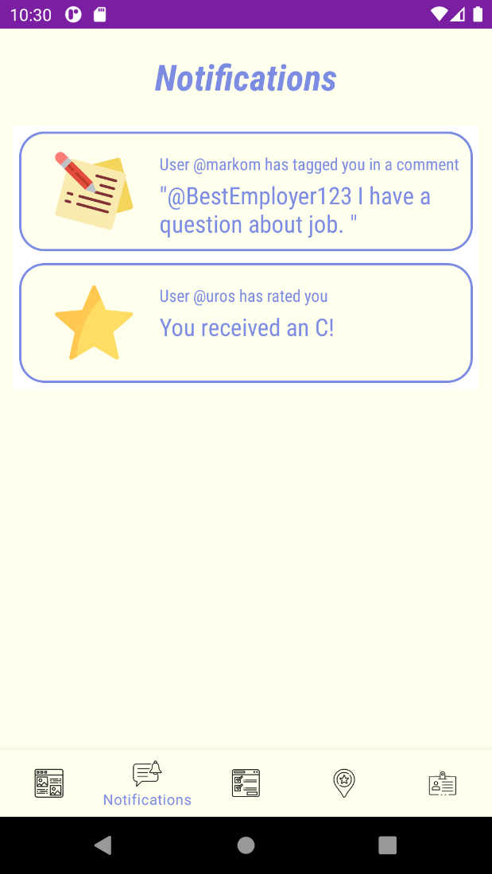

Slika 17 – Prikaz ekrana za notifikacije kod korisnika tipa Poslodavac

**7.3 New Ad (Novi oglas)**

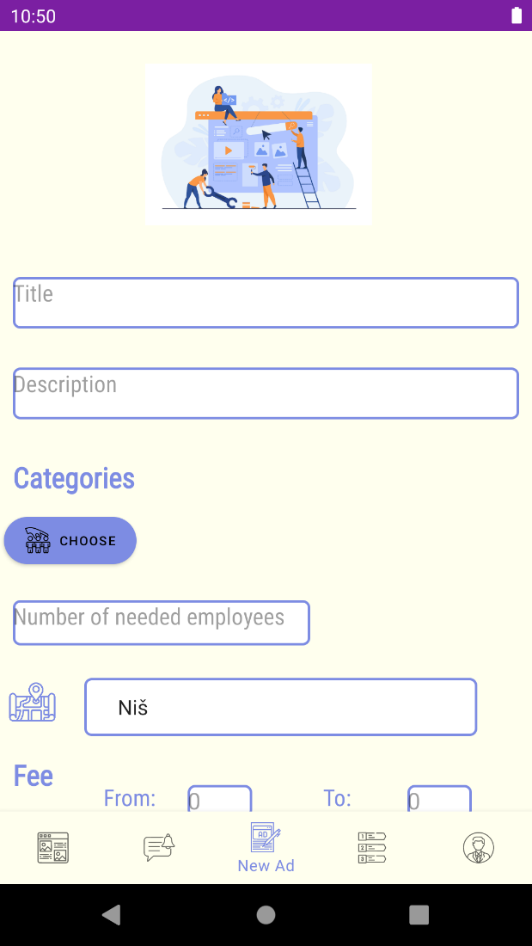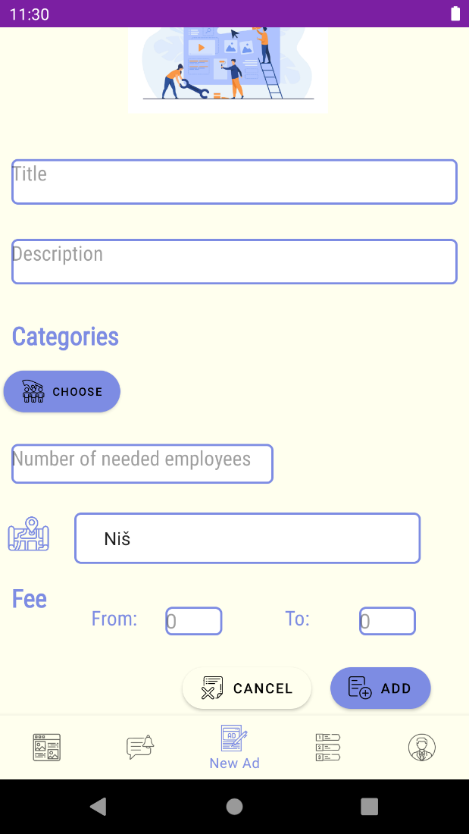

Slike 18 i 19 – Prikaz ekrana za dodavanje novog oglasa

Do ovog ekrana se dolazi odabirom treće stavke (stavka New Ad (Novi oglas)) u meniju na dnu ekrana. Ekran služi za kreiranje novog oglasa. Pored standardnih polja za unos osnovnih informacija o oglasu, postoji i padajuća lista kojom korisnik bira želejnu lokaciju. Dugme Choose otvara dijalog koji ima listu svih kategorija i čekiranjem željenih kategorija korisnik određuje kojim kategorijama pripada njegov oglas. Pritiskom na dugme OK u okviru dijaloga izlazi iz dijaloga i na ekranu se prikazuju nazivi odabranih kategorija. Dugme dijaloga Clear all briše sve prethodno odabrane kategorije, dok dugme Cancel, takođe u okviru dijaloga samo vraća korisnika na ekran New Ad.

Kada je korisnik uneo sve podatke o oglasu, klikom na dugme Add dodaje novi oglas i biva prebačen sa ovog ekrana na ekran koji prikazuje novokreirani oglas.

Ukoliko poslodavac odustane od kreiranja novog oglasa, pritiskom na dugme Cancel u okviru ekrana vraća se na ekran Feed (oglasi).

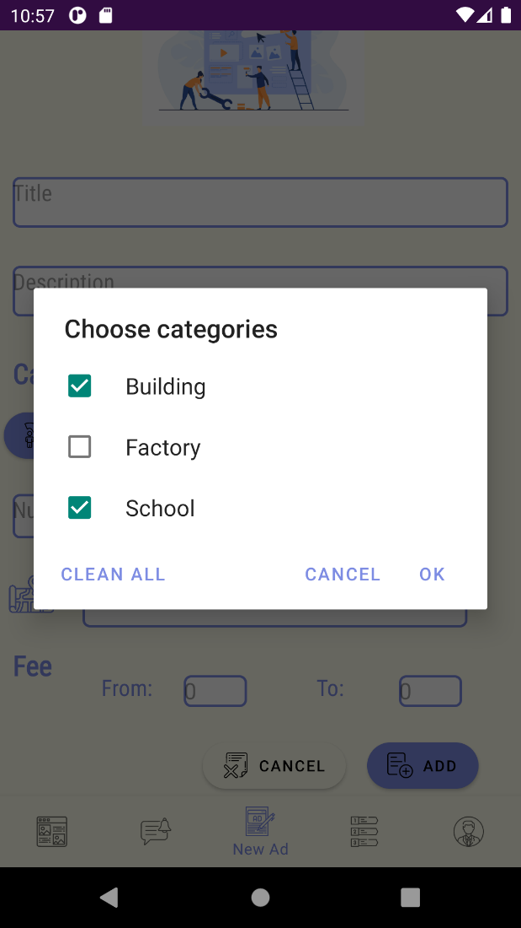 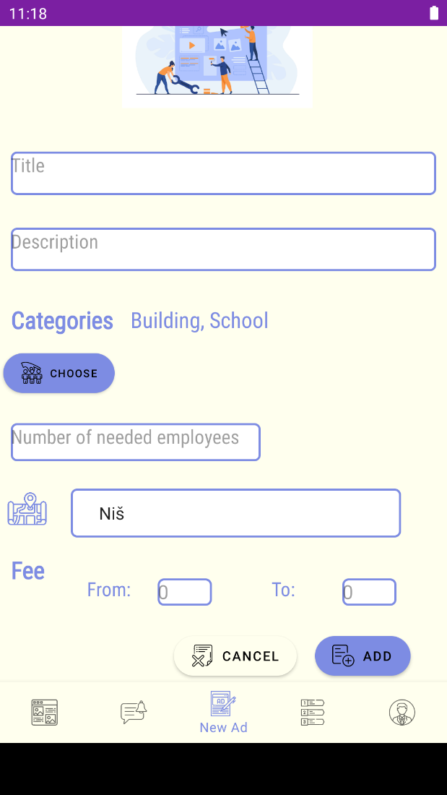

Slike 20 i 21 – Prikaz dijaloga za izbor kategorija i ekrana za dodavanje novog oglasa nakon odabira kategorija

**7.4 My ads (Moji oglasi)**

Do ovog ekrana se dolazi odabirom četvrte stavke (stavka My ads (Moji oglasi)) u meniju na dnu ekrana. Ovaj ekran prikazuje sve oglase za posao koje je postavio poslodavac. Klikom na oglas, koji je još uvek aktivan, odlazi se na ekran koji prikazuje taj oglas. Oglas nije aktivan, tj. zatvoren je ukoliko je poslodavac izabrao od svih prijavljenih kandidata za posao, onaj broj studenata koji je naveo prilikom kreiranja oglasa za taj posao.

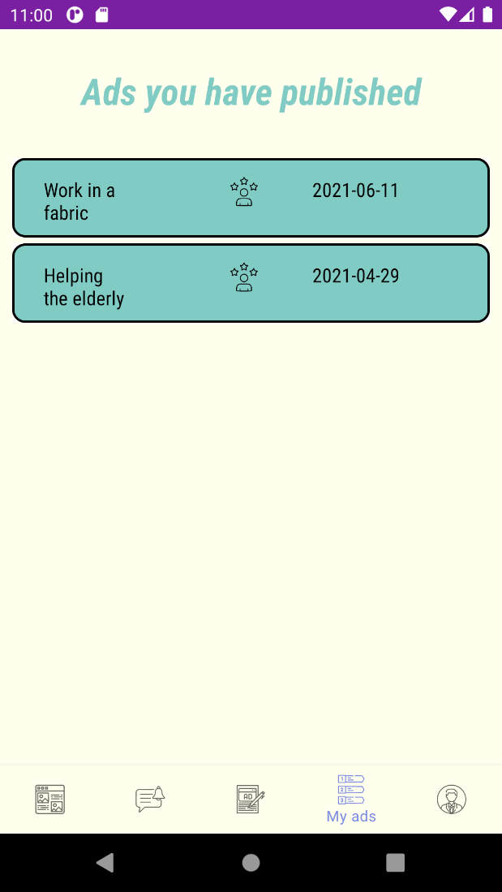

Slika 22 – Prikaz ekrana Moji oglasi

**7.5 Profile (profil)**

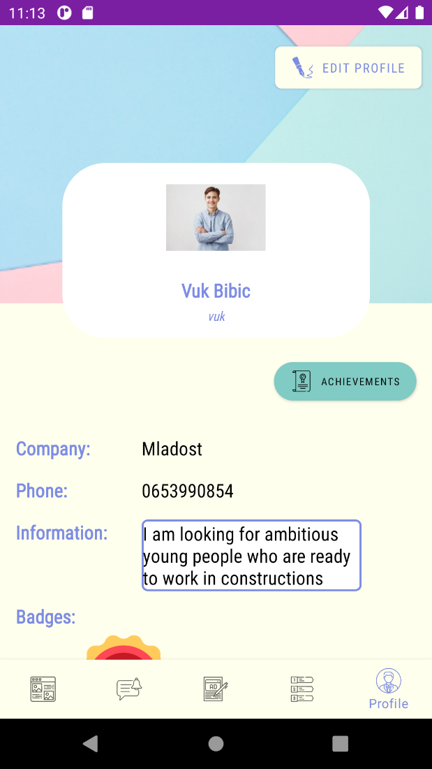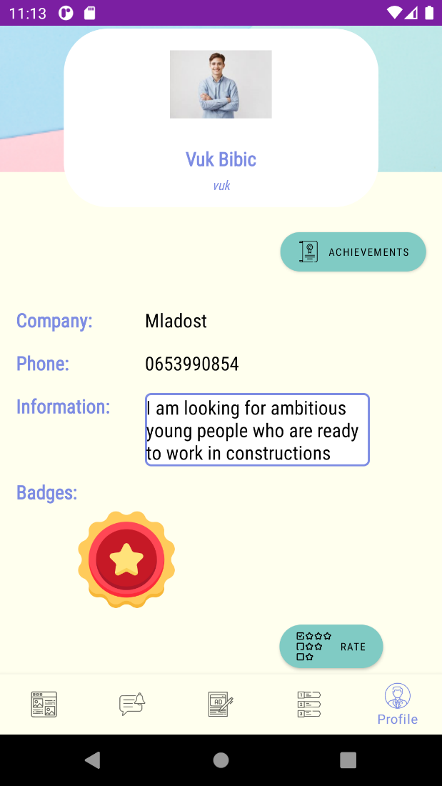

Slike 23 i 24 – Prikaz profila Poslodavca

Do ovog ekrana se dolazi odabirom pete stavke (stavka Profile (Profil)) u meniju na dnu ekrana. Na profilu korisnika stoji njegovo puno ime, korisničko ime, profilna slika (ukoliko je poseduje), naziv kompanije poslodavca, broj telefona i kratka biografija.

Dugme Achievements vodi na ekran gde je prikazana lista svih ocena koje je korisnik dobio od strane studenata. Pored ocena nalazi se i komentar koji je ostavljen uz ocenu.

Dugme Rate vodi na ekran za ocenjivanje korisnika, čiji će se opis kasnije detaljno dati u dokumentu u delu *Ocenjivanje*. Dugme za ocenjivanje korisnika biće dostupno jedino onim studentima koji su sarađivali sa njim. Dugme je svakom od studenata dostupno samo jednom, što znači da je svi radnici koji su bili unajmljeni za posao od strane nekog poslodavca, istog mogu da ocene samo jednom. Dakle svaki poslodavac samo jednom može da oceni studenta (radnika).

Na kraju postoji i dugme Edit profile kojim se otvara ekran gde korisnik može da menja informacije relevantne za njegov profil u aplikaciji. Opis ovog ekrana, kao i izgled, biće dat nešto kasnije u dokumentu u delu *Uređivanje profila korisnika*.

Postoji i deo gde se prikazuju slike svih bedževa koje je poslodavac osvojio. Pritiskom na sliku bedža korisnik otvara dijalog koji sadrži opis datog bedža.

# Ocenjivanje korisnika

**8.1 Ekran za ocenjivanje korisnika**

Ekranu za ocenjivanje korisnika može se pristupiti sa ekrana profila korisnika, pritiskom na dugme Rate.

Korisnik ocenjuje drugog korisnika davanjem jedne od ocena iz skupa {A, B, C, D, F }. Najviša ocena je ocena A, dok je najniža ocena F. Pored ocenjivanja, korisnik može da ostavi i komentar. Nakon pritiska dugmeta Rate, korisnik završava ocenjivanje i vraća se na ekran profila korisnika kojeg je upravo ocenio. Na profilu ocenjenog korisnika dugme Rate sada više nije dostupno.

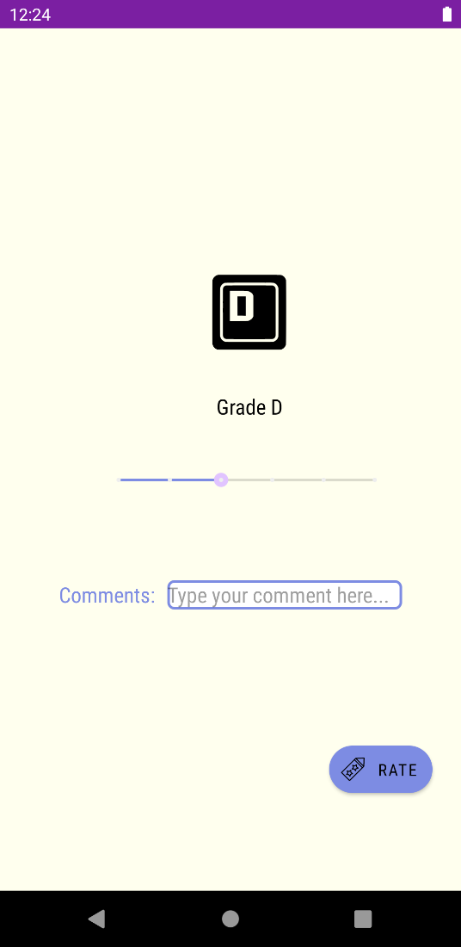 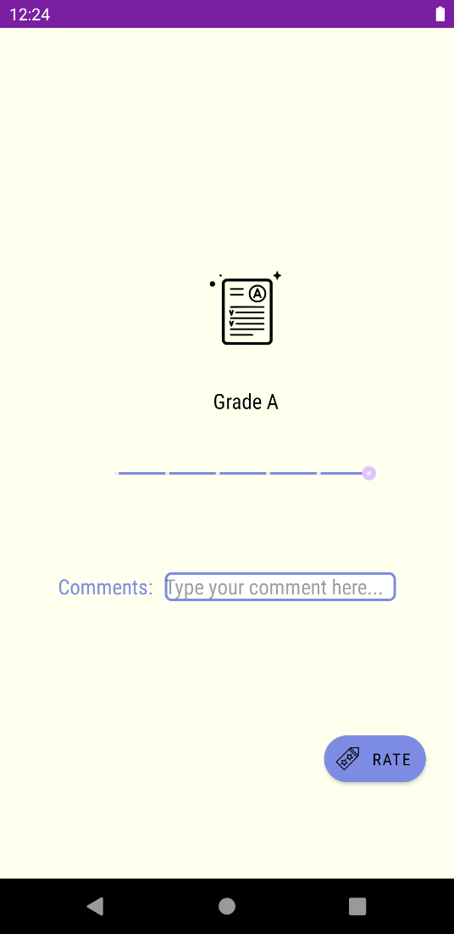

Slike 25 i 26 – Prikaz ekrana za ocenjivanje korisnika u slučaju dodele ocene D, odnosno ocene A

**8.2 Prikaz bedževa na ekranu profila korisnika i opis bedževa**

Bedževe korisnik koji je tipa Student može da osvoji (bedževi se dodeljuju od strane aplikacije, a ne drugog korisnika) ukoliko je ispunio jedan od naredna četiri kriterijuma:

* Korisnik je obavio tri posla sa ocenom preko 4.0
* U periodu od nedelju dana od registracije korisnik je prihvaćen za prvi posao
* Korisnik je zaradio određenu sumu novca.
* Korisnik je obavio četiri posla koji pripadaju različitim kategorijama

Bedževe korisnik koji je tipa Poslodavac može da osvoji (bedževi se dodeljuju od strane aplikacije, a ne drugog korisnika) ukoliko je ispunio jedan od naredna četiri kriterijuma:

* Korisnik je zaposlio 5 radnika u periodu od 10 dana nakon registracije
* Korisnik ima najmanje 3 oglasa sa ocenom 5
* Korisnik je postavio više od 15 oglasa.
* Broj prijava na oglasu je 5 puta veći od broja ljudi potrebnih za obavljanje posla

Bedževe koje su osvojili korisnici mogu da vide na ekranu svog profila i klikom na sliku bedža korisnik dobija opis datog bedža.

# Oglasi

## Pregled oglasa za posao – student

Kao korisniku u ulozi studenta, pruža Vam se mogućnost detaljnog pregleda oglasa za posao, kao i vršenje određenih akcija vezanih za sam oglas koje obuhvataju prijavljivanje za oglas ili povlačenje prijave, ukoliko je oglas još uvek aktuelan i prethodno ste se prijavili, kao i dodavanje komentara.

Pregledu konkretnog oglasa možete pristupiti na sledeće načine:

1. Klikom na karticu oglasa na nekom od ekrana na kome možete pretraživati oglase.
2. Sa ekrana koji sadrži oglase na koje ste se prijavili kao i one za koje ste u prošlosti odabrani.
3. Sa ekrana koji prikazuje dodatne informacije o ćaskanju koje je vezano za taj oglas. Očigledno, na ovaj način možete pristupiti jedino aktuelnim oglasima za koje ste se prijavili i bili ste odabrani.

### Pregled osnovnih informacija o oglasu

Nakon što otvorite pregled konkretnog oglasa, moći ćete na vrhu stranice da pregledate osnovne informacije o oglasu. One uključuju naslov oglasa (sažeti opis posla koji treba biti obavljen), zatim detaljniji opis posla, lokaciju, okviran broj osoba koje su potrebne (tj. koje će biti angažovane), okvirna novčana nadoknada, datum i vreme obavljanja posla kao i očekivano trajanje izrade posla.

### Dostupne akcije

Pored osnovnih informacija o oglasu stoji dugme koje omogućava korisniku da se prijavi za posao ili da povuče prijavu, ukoliko se prethodno prijavio. Nakon što se korisnik prijavi klikom na dugme, postaje preplaćen na taj oglas u smislu da će biti obavešten o eventualnim izmenama u opisu oglasa kao i o konačnom odabiru kandidata. Ukoliko oglas nije više aktuelan, dugme će biti onemogućeno.

Slika 39 – Ekran za prikaz informacija o oglasu

### Komentari

Ispod dela sa osnovnim informacijama o oglasu nalazi se sekcija za komentare koja je zamišljena da služi za dodatna pojašnjenja i otklanjanje nedoumica koje su ostale nerazrešene detaljnim opisom oglasa. Ovde se ne misli na specifične detalje posla o kojima će poslodavac obavestiti jedino odabrane kandidate, već na one informacije koje mogu uticati na odluku radnika da se prijave ili ne prijave. S tim u vezi, očekuje se da korisnici radnici postavljaju komentare koji odgovaraju prethodno navedenom; u suprotnom rizikuju da njihov komentar bude obrisan od strane administrator ili u slučajevima težih povreda pravila, budu suspendovani.

## Pregled oglasa za posao – poslodavac

Kao korisniku u ulozi poslodavca, takođe Vam se pruža mogućnost pregleda osnovnih informacija o oglasu. Osim toga, omogućene su Vam i određene akcije ukoliko ste Vi autor oglasa.

Pregledu konkretnog oglasa možete pristupiti na sledeće načine:

1. Klikom na karticu oglasa na nekom od ekrana na kome možete pretraživati oglase.
2. Sa ekrana koji sadrži Vaše oglase.
3. Sa ekrana koji prikazuje dodatne informacije o ćaskanju koje je vezano za taj oglas. Očigledno, na ovaj način možete pristupiti jedino aktuelnim oglasima čiji ste vi autor.

### Pregled osnovnih informacija o oglasu

Prikaz osnovnih informacija o oglasu je isti kao kod korisnika studenta.

### Dostupne akcije

Ukoliko je oglas Vaš, biće Vam dostupno dugme koje Vas vodi na ekran za odabir kandidata. Takođe, ukoliko je oglas i dalje aktuelan, kao deo menija u vrhu ekrana biće Vam dostupno dugme koje Vas vodi na ekran za izmenu oglasa.

Ukoliko oglas nije Vaš, nisu Vam dozvoljene nikakve akcije, uključujući i postavljanje komentara.

Slika - pregled svog oglasa

## Odabir kandidata za posao – poslodavac

Korisnik u ulozi poslodavca može da pregleda radnike koji su se prijavili za posao koji je on objavio kao i da među njima odabere one koje želi da angažuje. Pritiskom na dugme „Odaberi radnike“ sa ekrana za prikaz informacija o oglasu, korisnik biva odveden na ekran na kome mu se prikazuje lista kandidata. Da bi saznao više o nekom kandidatu, poslodavac može pritisnuti na odgovarajući okvir i biće odveden na ekran za prikaz informacija o datom korisniku, gde će između ostalog, moći da vidi njegovu prosečnu ocenu i bedževe koje je osvojio. Pomeranjem prekidača poslodavac kontroliše da li je kandidat odabran ili ne. Kada jednom bude siguran u svoj izbor, isti može potvrditi pritiskom na dugme „Odaberi radnike“.

Slika – Pregled svih ćaskanja i konkretno ćaskanje

# Ćaskanja

## Opis

Aplikacija svim korisnicima, i radnicima i poslodavcima, omogućava ostvarivanje komunikacije korišćenjem jednostavnog modula za ćaskanje. Modul za ćaskanje je pre svega osmišljen kako bi omogućio poslodavcu i odabranim kandidatima da se dogovore o detaljima posla na istom mestu gde su postavili oglas odnosno prijavili se za posao, bez potrebe da ovaj nezaobilazni deo saradnje moraju da obave korišćenjem nekog drugog servisa. Time se nastoji da se korisnicima pruži kompletna usluga. Osim toga, aplikacija omogućava i privatna ćaskanja između pojedinačnih korisnika. Bitno je napomenuti da je razmena informacija moguća jedino u vidu tekstualnih poruka, dok aplikacija ne podržava slanje glasovnih poruka i fotografija.

## Pregled svih ćaskanja

Do ekrana za prikaz svih ćaskanja može se stići sa početne strane, klikom na dugme u okviru menija u vrhu ekrana.

Na ekranu za prikaz svih ćaskanja prikazane su kartice koje predstavljaju ćaskanja sortirane po vremenu poslednje poslate poruke. Kartice sadrži neke osnovne informacije o ćaskanju kao što je fotografija, naslov oglasa za koji se odnosi (ukoliko je u pitanju grupno ćaskanje koje se odnosi na oglas) ili ime drugog učesnika ćaskanja (ukoliko se radi o privatnoj prepisci između dva korisnika), sadržaj poslednje poslate poruke (ili njen početni deo ukoliko je predugačka da bi stala u jedan red) kao i vreme slanja poslednje poslate poruke.

Slika – Pregled svih ćaskanja i konkretno ćaskanje

## Konkretno ćaskanje

Do ekrana za prikaz poruka konkretnog ćaskanja može se stići sa ekrana za prikaz svih ćaskanja, klikom na karticu koja odgovora tom ćaskanju ili na notifikaciju koja se odnosi na to ćaskanje.

Ekran konkretnog ćaskanja osim niza poruka i kontrola za unos i slanje nove poruke, sadrži u vrhu naslov ćaskanja kao i dugme za prikaz dodatnih informacija o ćaskanju.

## Informacije o ćaskanju

Do ekrana za prikaz informacija o ćaskanju stiže se sa ekrana za prikaz i slanje poruka, klikom na odgovarajuću opciju u meniju na vrhu ekrana.

Ovaj ekran pruža najosnovnije informacije o ćaskanju kao što je naslov oglasa (ime sagovornika) kao i listu učesnika ćaskanja (ukoliko je privatno ćaskanje, lista će sadržati dva člana). Ukoliko se radi o grupnom ćaskanju, klikom na naslov oglasa, korisnik biva odveden na ekran na kome su prikazane informacije o tom oglasu.

# Izmena osnovnih informacija na profilu

Aplikacija omogućava korisnicima izmenu osnovnih informacija koje su naveli o sebi na profilu. Do ekrana za izmenu korisnik može doći pritiskom na dugme u gornje desnom delu ekrana za prikaz svog profila.

Svi korisnici mogu promeniti informacije koje su zajedničke za oba tipa korisnika – ime, prezime, biografiju i broj telefona. Pored toga, korisnik može inicirati promenu svoje profilne fotografije klikom na dugme u levom gornjem uglu okvira za prikaz trenutne fotografije (dugme predstavljeno olovčicom). Korisnik biva odveden u galeriju gde može odabrati novu fotografiju.

Ukoliko je korisnik u ulozi poslodavca, može promeniti i polje ime kompanije za koju radi. Ukoliko je korisnik u ulozi studenta, može promeniti i fakultet na kojem studira birajući među fakultetima koje aplikacija prepoznaje, a koji će biti prikazani kao padajući meni.

Pritiskom na dugme „Prosledi promene“ u dnu ekrana, korisnik potvrđuje promene koje je uneo.

Slika 51 – Izgled ekrana za ažuriranje osnovnih korisničkih informacija